Отчет по лабораторной работе №5

Приложение предназначено для демонстрации методов отсечения отрезков и многоугольников. В данном проекте реализовано два метода отсечения отрезков: метод средней точки (плохо работает) и метод Сазерленда-Коэна (основной), и алгоритм отсечения выпуклого многоугольника.

В данном проекте написано несколько классов: для отрисовки на окне плоскости координат и отсекаемых отрезков и многоугольников и для реализации алгоритмов отсечения. Координаты отрезков и координаты точек многоугольника задаются через два файла соответсвенно: segments.txt и polygons.txt.

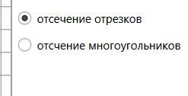

Как видно на изображении, весь интерфейс включает в себя только выбор того, что необходимо изобразить на плоскости.

На плоскости координат части отрезков, которые должны быть отсечены, изображены красным цветом, которые являются видимыми – синим. С многоугольником по-другому: видимая часть закрашена синим цветом, невидимая – серым.